Французский концерн SDMO входит в группу компаний KOHLER и в настоящее время является одним из мировых лидеров по производству генераторных установок стандартного и специального назначения в диапазоне мощности от 1 до 2250 кВА.
Контроль качества выпускаемой продукции SDMO — это важнейшая составляющая всего производственного процесса. Свидетельством высокого уровня качества и надёжности оборудования являются Сертификат соответствия ISO 9001 и Сертификат соответствия продукции нормам сертификации Госстандарта России, а также Сертификаты качества France Telecom и Министерства обороны Франции.
Дизель-генераторы SDMO собираются на самом современном оборудовании и оснащаются надёжными двигателями таких производителей как John Deere, Mitsubishi и Volvo Penta и генераторами Leroy Somer и MeccAlte.
Характерными особенностями генераторов SDMO является простота конструкции, при высокой надёжности и обязательно высоком качестве сборки, мобильность и компактные размеры, которые позволяют использовать генераторы для снабжения электроэнергией любых объектов. Широкая модельная линейка позволяет подобрать каждому покупателю генератор, наиболее отвечающий его требованиям.
Дизельные двигатели Volvo Penta имеют безупречную репутацию благодаря высокому уровню надёжности, технологичности и экономичности. Они разработаны с использованием самых современных технологий, при этом долговечны и соответствуют самым строгим стандартам экологической безопасности. Неоспоримым преимуществом двигателей Volvo Penta являются низкий уровень расхода топлива, эргономичность, способность работать в широком диапазоне температур и безопасность за счёт наличия системы аварийной защиты двигателя. Широкая сеть сервисных центров в РФ обеспечивает максимально комфортные условия обслуживания. В стандартной комплектации двигатели Volvo Penta оборудованы дополнительным высокоэффективным топливным фильтром-водоотделителем.

V275C2 | Дизельная электростанция  KOHLER-SDMO (Франция)  с жидкостным охлаждением | дизель | 1500 об/мин

(220 кВт, 230/400 В, 50 Гц) | 

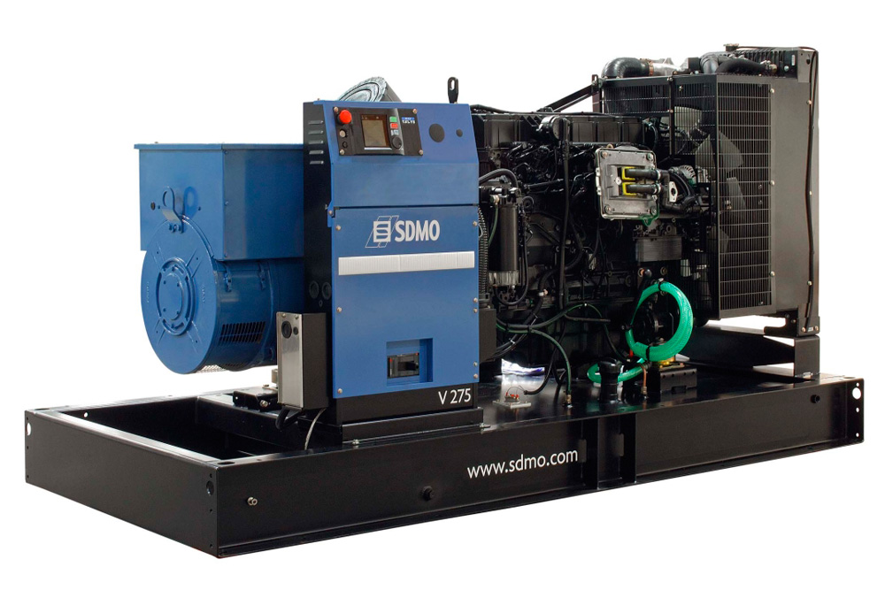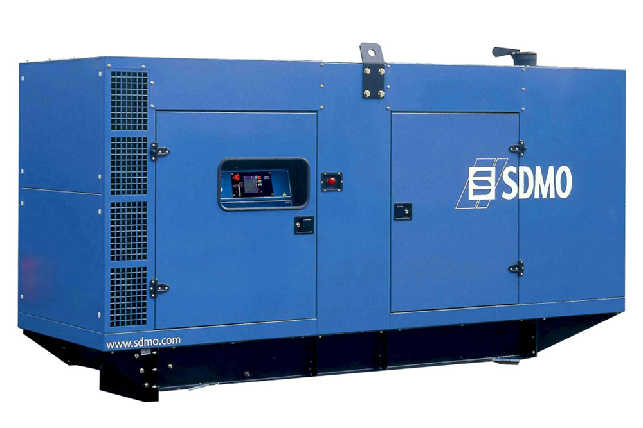

Технические характеристики

Модель | KOHLER-SDMO V275C2 (Франция)

Максимальная мощность * | 275 кВА / 220 кВт
Номинальная мощность * | 250 кВА / 200 кВт

Двигатель

Марка | Volvo Penta (Швеция)
Модель | TAD734GE
Охлаждение | жидкостное
Частота вращения | 1500 об/мин
Способ запуска | электростартер
Расход 70% (основной источник) | 39.8 л/ч

Генератор

Марка | KOHLER (Франция)
Модель | KH01421TN4N
Количество фаз | 3
Номинальное напряжение | 230/400 В, 50 Гц
Система возбуждения | SHUNT
Класс защиты | IP21

Панель управления

Модель | APM403S / APM403P / APM802 / M80-D

Данные для установки

Габариты, ДхШхВ (открытое исполнение) | 290x130x166 см
Габариты, ДхШхВ (исполнение в кожухе) | 400x138x215 см
Вес (открытое исполнение) | 2200 кг
Вес (исполнение в кожухе) | 3130 кг
Объём топливного бака (открытое исполнение) | 390 л
Объём топливного бака (исполнение в кожухе) | 390 л
Уровень шума (исполнение в кожухе) | 68 дБ на расстоянии 7 м
* мощность в кВт указана при cosφ=0.8
Базовая комплектация

Стальная сварная рама с виброопорами | стандарт
Двигатель с навесным оборудованием | стандарт
Вертикальный радиатор системы охлаждения | стандарт
Силовой генератор | стандарт
Зарядный генератор 24 В | стандарт
Аккумуляторная батарея (с проводами и клеммами) 24 В | стандарт
Отключатель АКБ | стандарт
Зарядное устройство АКБ | стандарт
Панель управления APM403S | стандарт
Электростартер | стандарт
Автомат защиты (автоматический выключатель) | стандарт
Воздушный фильтр для работы в нормальных условиях | стандарт
Система защиты по низкому давлению масла | стандарт
Подогреватель охлаждающей жидкости (с реле подогревателя) | стандарт
Электронный регулятор частоты вращения | стандарт
Промышленный глушитель (открытое исполнение) | стандарт
Низкошумный глушитель (исполнение в кожухе) | стандарт
Гибкий переходник выхлопной системы | стандарт
Инструкция по эксплуатации на русском языке | стандарт
Предпродажная подготовка, тестирование под нагрузкой от 50% до 110% | стандарт
Заправка маслом и смесью антифриза (до -40°С) | стандарт
Заводской тест | стандарт

Дополнительные опции

Комплект сменных элементов (фильтры)
Воздушный фильтр для работы в запылённой среде
Автономный подогреватель охлаждающей жидкости (Webasto)
Система автозапуска с АВР
Устройство автоматического ввода резерва (АВР) «Премиум»
Устройство автоматического ввода резерва (АВР) «Стандарт»
Автомат защиты (автоматический выключатель) «Премиум» c ручным взводом
Автомат защиты (автоматический выключатель) «Премиум» с моторприводом
Автомат защиты (автоматический выключатель) «Стандарт» с ручным взводом
Автомат защиты (автоматический выключатель) «Стандарт» с моторприводом
Панель управления APM403P
Панель управления для параллельной работы нескольких генераторных установок
Выносная панель управления для ГУ
Система удалённого мониторинга и управления генераторной установкой
Воздушный дефлектор
Низкошумный глушитель (-29 дБ)
Низкошумный глушитель (-40 дБ)
Насос для откачки отработанного масла
Бак топливный металлический «Эконом»
Бак топливный металлический «Стандарт»
Бак топливный металлический двустенный
Внешний топливный бак с аварийной сливной ёмкостью
Увеличенный топливный бак
Предварительный топливный фильтр-водоотделитель
Предварительный топливный фильтр-водоотделитель с подогревом (12/24 В)
Ручной насос перекачки топлива из внешнего резервуара
Система автоматической подкачки топлива из внешнего резервуара в расходный топливный бак
Расширенная гарантия до 5-ти лет

Микропроцессорный пульт управления APM403S

Интерфейсы подключения мониторинга и управления
RS-232
RS-485
RS-485 (ModBUS RTU)
USB
Ethernet — опция
Сигналы тревожной сигнализации
Перегрузка по току или короткое замыкание
Неудачный запуск
Высокая температура охлаждающей жидкости
Низкое давления масла
Превышение оборотов двигателя
Звуковой сигнал общей аварии
Общее предупреждение
Аварийный сигнал низкого уровня топлива
Общая неисправность
Низкая частота вращения двигателя
Низкий уровень охлаждающей жидкости — опция
Низкое/высокое напряжение АКБ
Отсутствие напряжения с зарядного генератора — опция
Низкое/высокое напряжение с силового генератора переменного тока
Индикация и измерение
Вольтметр
Амперметр
Тахометр
Частотомер
Счетчик наработки
Индикация температуры охлаждающей жидкости
Индикация давления масла
Коэффициент мощности (cosφ)
Индикация коэффициента мощности (cosφ)
Вольтметр АКБ
Измеритель активной мощности по 3ф. (кВт)
Измеритель мощности (киловаттмер)
Суммарная активная мощность (кВт)
Счетчик выработанной электроэнергии (кВт/ч)
Измерение последовательности чередования фаз
Измерение температуры масла
Измерение уровня топлива в баке
Индикатор состояния автомата защиты (главного автомата)
Возможности настройки и регулировки
Регулировка напряжения
Регулировка частоты вращения двигателя
Задержка отключения установки для охлаждения
Дополнительные программируемые выходы 8/8
Журнал неисправностей
Возможность установки пароля
Возможность организации системы мониторинга и управления ГУ
Возможности управления
Кнопка аварийного останова
Проверка индикаторных ламп
Выбор режима работы «Ручной/Авто»
Останов по низкому напряжению
Останов по обратной мощности
Возможность внешнего управления
Сухие контакты для аварийного останова
Сухие контакты для запуска

Микропроцессорный пульт управления APM403P

Интерфейсы подключения мониторинга и управления
RS-232
RS-485
RS-485 (ModBUS RTU)
USB
Ethernet — опция
Сигналы тревожной сигнализации
Перегрузка по току или короткое замыкание
Неудачный запуск
Высокая температура охлаждающей жидкости
Низкое давления масла
Превышение оборотов двигателя
Звуковой сигнал общей аварии
Общее предупреждение
Аварийный сигнал низкого уровня топлива
Общая неисправность
Низкая частота вращения двигателя
Низкий уровень охлаждающей жидкости — опция
Низкое/высокое напряжение АКБ
Отсутствие напряжения с зарядного генератора — опция
Низкое/высокое напряжение с силового генератора переменного тока
Индикация и измерение
Вольтметр
Амперметр
Тахометр
Частотомер
Счетчик наработки
Индикация температуры охлаждающей жидкости
Индикация давления масла
Коэффициент мощности (cosφ)
Индикация коэффициента мощности (cosφ)
Вольтметр АКБ
Измеритель активной мощности по 3ф. (кВт)
Измеритель мощности (киловаттмер)
Суммарная активная мощность (кВт)
Счетчик выработанной электроэнергии (кВт/ч)
Измерение последовательности чередования фаз
Измерение температуры масла
Измерение уровня топлива в баке
Индикатор состояния автомата защиты (главного автомата)
Возможности настройки и регулировки
Регулировка напряжения
Регулировка частоты вращения двигателя
Задержка отключения установки для охлаждения
Дополнительные программируемые выходы 8/8
Журнал неисправностей
Возможность установки пароля
Возможность организации системы мониторинга и управления ГУ
Возможности управления
Кнопка аварийного останова
Проверка индикаторных ламп
Выбор режима работы «Ручной/Авто»
Останов по низкому напряжению
Останов по обратной мощности
Возможность внешнего управления
Сухие контакты для аварийного останова
Сухие контакты для запуска

Микропроцессорный пульт управления APM802

Микропроцессорный пульт управления M80-D

Сигналы тревожной сигнализации
Неудачный запуск
Высокая температура охлаждающей жидкости
Низкое давления масла
Превышение оборотов двигателя
Общая неисправность
Индикация и измерение
Тахометр
Счетчик наработки
Индикация температуры охлаждающей жидкости
Индикация давления масла
Вольтметр АКБ
Измерение температуры масла
Возможности управления
Кнопка аварийного останова

Условия гарантии

Для основного источника

1 год или 3000 моточасов.

Для резервного источника

3 года при наработке не более 500 моточасов в год.

